Predmet: Pracovné vyučovanie
Trieda: 6.D / 6. ročník – variant B
Téma: Ošetrovanie izbových rastlín
Zadanie: Milí žiaci, zopakujte si, čo všetko potrebujú rastliny pre život. Skúste si aj vy doma niečo zasadiť (jadierko z jablka, fazuľu) a keď vám rastlinka vyrastie, pekne sa o ňu starajte.
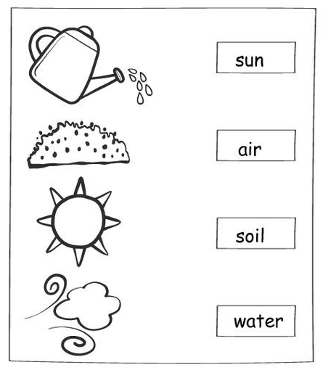
pôda
vzduch
voda
slnko

